Výzkum technologie optických vláken začal v Česku před čtyřiceti lety
První přenos obrazu optickým vláknem realizoval francouzský fyzik českého původu Erich Spitz
Praha, 29. března 2019
Optické vlákno – původně opomíjený vynález, který později zcela změnil svět telekomunikačních technologií. V bývalém Československu se s jeho výzkumem začalo v laboratořích Akademie věd v roce 1979. V současnosti patří pracoviště Ústavu fotoniky a elektroniky AV ČR ke špičkovým laboratořím, kde umí připravit speciální optická vlákna pro vysokovýkonné vláknové lasery. I proto se v Praze v těchto dnech setkávají vědci na mezinárodním sympoziu SPIE Optics + Optoelectronics, kde odborníci z Ústavu fotoniky a elektroniky AV ČR vystoupí.
Princip vedení světla v optických vláknech je překvapivě jednoduchý – jde v podstatě o využití jevu úplného vnitřního odrazu paprsku na rozhraní jádra a obalu. Optická vlákna jsou proto široce využívána v komunikacích a nahrazují se jimi kovové vodiče, protože signály v optických vláknech jsou přenášeny s menší ztrátou a zároveň jsou vlákna imunní vůči elektromagnetickému rušení.
U zrodu aplikace vědeckých poznatků do praxe na mezinárodním poli stál přitom původem český vědec, Erich Spitz, který v 50. letech emigroval z Československa do Francie a vedl zde laboratoř, kde se výzkumem optických vláken pro telekomunikace začátkem 60. let zabývali. „Erich Spitz později provedl také první úspěšný pokus pro přenos obrazu jediným mnohamódovým optickým vláknem,“ připomíná českou stopu ve světovém inženýrství Jiří Homola, ředitel Ústavu fotoniky a elektroniky AV ČR.
Právě Erich Spitz bude významným hostem sympozia Optics + Optoelectronics, které od 1. do 4. dubna v Praze pořádá mezinárodní společnost pro optiku a fotoniku SPIE.
Budoucnost patří vláknovým laserům
Stále širší uplatnění v průmyslu nyní nacházejí tzv. vláknové lasery. Vynikají vysokou elektro-optickou účinností dokonce až kolem 50 %, vysokým výkonem a kvalitním svazkem, který lze zaostřit na velkou vzdálenost. „Zkoumá se i jejich využití v oblasti bezpečnosti, např. pro obranu před drony nebo improvizovanými výbušninami,“ vyzdvihuje unikátní vlastnosti vlákonových laserů Pavel Honzátko, vedoucí týmu Vláknových laserů a nelineární optiky Ústavu fotoniky a elektroniky AV ČR. „Díky celovláknovému uspořádání, což znamená, že jsou vlákna k sobě spojena sváry, vykazují vláknové lasery vysokou odolnost. Navíc jsou takřka bezúdržbové," zdůrazňuje Pavel Honzátko.
Vyvíjená speciální optická vlákna a vláknová zařízení z ÚFE AV ČR se využívají v řadě dalších výzkumných pracovišť u nás i ve světě a také v průmyslu.

Více informací k sympoziu SPIE Optics + Optoelectronics 2019:
https://spie.org/conferences-and-exhibitions/optics-and-optoelectronics

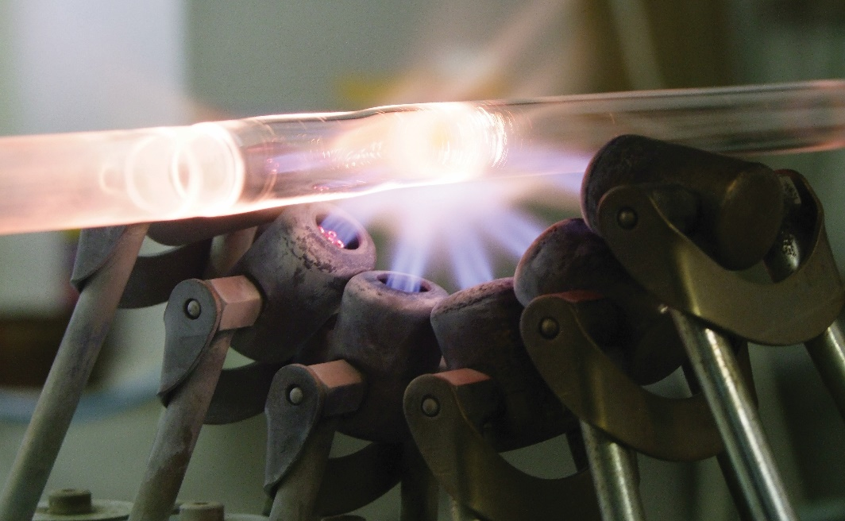
Na snímku je vidět příprava tzv. preforem – skleněných tyček, ze kterých
se následně táhne optické vlákno o požadované struktuře (metoda MCVD).
(Foto: ÚFE AV ČR)

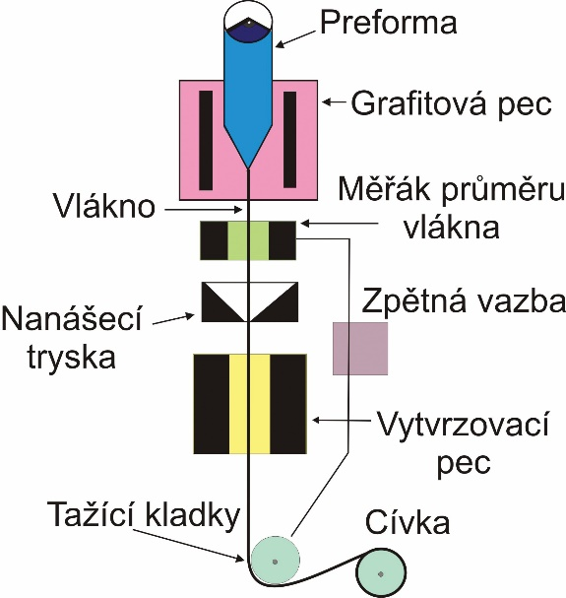
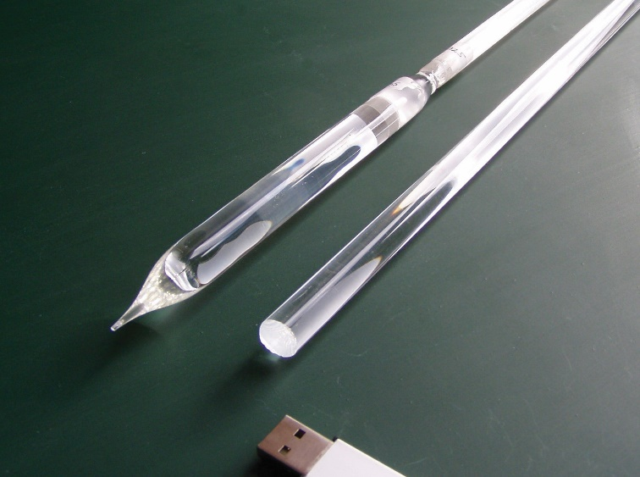

Preformy optického vlákna
Schéma tažení optického vlákna
(Obrázek a foto: ÚFE AV ČR)

